Министерство науки и высшего образования Российской Федерации
Пензенский государственный университет
Кафедра «Вычислительная техника»

ОТЧЕТ
по лабораторной работе №3
по курсу «Логика и основы алгоритмизации в инженерных задачах»
на тему «Динамические списки»

Выполнили:
Студенты группы 24ВВВ1
Кузьмин Е.В.
Кузнецова Э.Д.
Приняли:
к.т.н., доцент Юрова О.В.
к.т.н., доцент Деев М.В.

Пенза 2025
Лабораторное задание
- Реализовать приоритетную очередь, путём добавления элемента в список в соответствии с приоритетом объекта.
- На основе приведенного кода реализуйте структуру данных Очередь.
- На основе приведенного кода реализуйте структуру данных Стек.
Листинг
import java.util.Scanner;
class Node {
String data;
int priority;
Node next;
public Node(String data, int priority) {
this.data = data;
this.priority = priority;
this.next = null;
}
}
public class Main {
private static Node priorityHead = null;
private static Node queueFront = null;
private static Node queueRear = null;
private static Node stackTop = null;
private static Scanner scanner = new Scanner(System.in);
public static void main(String[] args) {
System.out.println("=== СТРУКТУРЫ ДАННЫХ ===");
int choice;
do {
System.out.println("\nГлавное меню:");
System.out.println("1. Приоритетная очередь");
System.out.println("2. Очередь (FIFO)");
System.out.println("3. Стек (LIFO)");
System.out.println("0. Выход");
System.out.print("Выбор: ");
choice = scanner.nextInt();
switch (choice) {
case 1:
priorityMenu();
break;
case 2:
queueMenu();
break;
case 3:
stackMenu();
break;
case 0:
System.out.println("Выход из программы");
break;
default:
System.out.println("Неверный выбор");
break;
}
} while (choice != 0);
scanner.close();
}
// ПРИОРИТЕТНАЯ ОЧЕРЕДЬ
private static void priorityMenu() {
int choice;
do {
System.out.println("\n--- ПРИОРИТЕТНАЯ ОЧЕРЕДЬ ---");
System.out.println("1. Добавить элементы");
System.out.println("2. Удалить элемент");
System.out.println("3. Показать очередь");
System.out.println("0. Назад");
System.out.print("Выбор: ");
choice = scanner.nextInt();
switch (choice) {
case 1:
addPriority();
break;
case 2:
removePriority();
break;
case 3:
showPriority();
break;
case 0:
break;
default:
System.out.println("Неверный выбор");
break;
}
} while (choice != 0);
}
private static void addPriority() {
System.out.println("\nДля выхода введите '0' как название");
while (true) {
System.out.print("Введите название: ");
String name = scanner.next();
if (name.equals("0")) {
break;
}
System.out.print("Введите приоритет: ");
int priority = scanner.nextInt();
Node newNode = new Node(name, priority);
if (priorityHead == null || priority > priorityHead.priority) {
newNode.next = priorityHead;
priorityHead = newNode;
} else {
Node current = priorityHead;
while (current.next != null && current.next.priority >= priority) {
current = current.next;
}
newNode.next = current.next;
current.next = newNode;
}
System.out.println("Добавлен: " + name + " (приоритет: " + priority + ")");
}
}
private static void removePriority() {
if (priorityHead == null) {
System.out.println("Очередь пуста");
return;
}
System.out.println("Удален: " + priorityHead.data);
priorityHead = priorityHead.next;
}
private static void showPriority() {
System.out.println("\nПриоритетная очередь:");
if (priorityHead == null) {
System.out.println("Пусто");
return;
}
Node current = priorityHead;
while (current != null) {
System.out.println("- " + current.data + " (приоритет: " + current.priority + ")");
current = current.next;
}
}
// ОЧЕРЕДЬ FIFO
private static void queueMenu() {
int choice;
do {
System.out.println("\n--- ОЧЕРЕДЬ (FIFO) ---");
System.out.println("1. Добавить элементы");
System.out.println("2. Удалить элемент");
System.out.println("3. Показать очередь");
System.out.println("0. Назад");
System.out.print("Выбор: ");
choice = scanner.nextInt();
switch (choice) {
case 1:
addQueue();
break;
case 2:
removeQueue();
break;
case 3:
showQueue();
break;
case 0:
break;
default:
System.out.println("Неверный выбор");
break;
}
} while (choice != 0);
}
private static void addQueue() {
System.out.println("\nДля выхода введите '0' как название");
while (true) {
System.out.print("Введите название: ");
String name = scanner.next();
if (name.equals("0")) {
break;
}
// Для очереди приоритет всегда 0
Node newNode = new Node(name, 0);
if (queueRear == null) {
queueFront = newNode;
queueRear = newNode;
} else {
queueRear.next = newNode;
queueRear = newNode;
}
System.out.println("Добавлен в очередь: " + name);
}
}
private static void removeQueue() {
if (queueFront == null) {
System.out.println("Очередь пуста");
return;
}
System.out.println("Удален из очереди: " + queueFront.data);
queueFront = queueFront.next;
if (queueFront == null) {
queueRear = null;
}
}
private static void showQueue() {
System.out.println("\nОчередь:");
if (queueFront == null) {
System.out.println("Пусто");
return;
}
Node current = queueFront;
while (current != null) {
System.out.println("- " + current.data);
current = current.next;
}
}
// СТЕК LIFO
private static void stackMenu() {
int choice;
do {
System.out.println("\n--- СТЕК (LIFO) ---");
System.out.println("1. Добавить элементы");
System.out.println("2. Удалить элемент");
System.out.println("3. Показать стек");
System.out.println("0. Назад");
System.out.print("Выбор: ");
choice = scanner.nextInt();
switch (choice) {
case 1:
addStack();
break;
case 2:
removeStack();
break;
case 3:
showStack();
break;
case 0:
break;
default:
System.out.println("Неверный выбор");
break;
}
} while (choice != 0);
}
private static void addStack() {
System.out.println("\nДля выхода введите '0' как название");
while (true) {
System.out.print("Введите название: ");
String name = scanner.next();
if (name.equals("0")) {
break;
}
// Для стека приоритет всегда 0
Node newNode = new Node(name, 0);
newNode.next = stackTop;
stackTop = newNode;
System.out.println("Добавлен в стек: " + name);
}
}
private static void removeStack() {
if (stackTop == null) {
System.out.println("Стек пуст");
return;
}
System.out.println("Удален из стека: " + stackTop.data);
stackTop = stackTop.next;
}
private static void showStack() {
System.out.println("\nСтек:");
if (stackTop == null) {
System.out.println("Пусто");
return;
}
Node current = stackTop;
while (current != null) {
System.out.println("- " + current.data);
current = current.next;
}
}
}

Результат работы программы
Результат работы программы представлен на рисунках 1 - 6.
Приоритетная очередь рисунки 1 и 2.
Очередь (FIFO) рисунки 3 и 4.
Очередь (LIFO) рисунки 5 и 6.

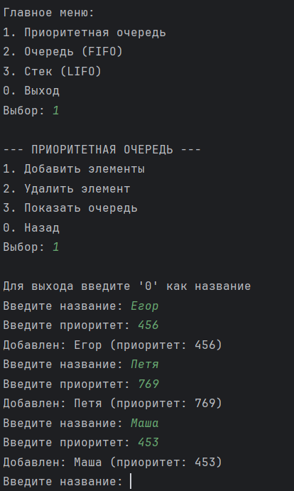
Рисунок 1 - Результат приоритетной очереди
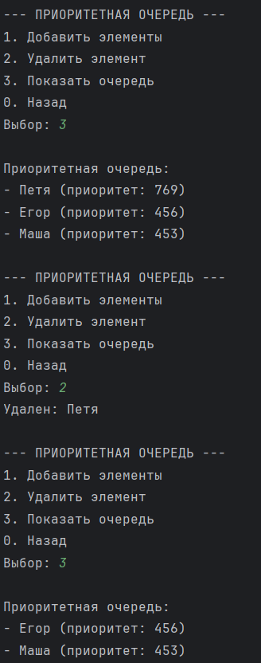
Рисунок 2 - Результат приоритетной очереди
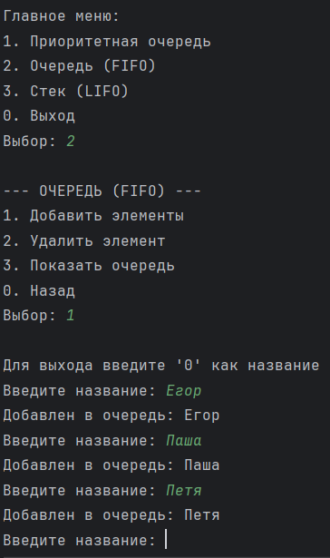
Рисунок 3 – Результат очереди (FIFO)
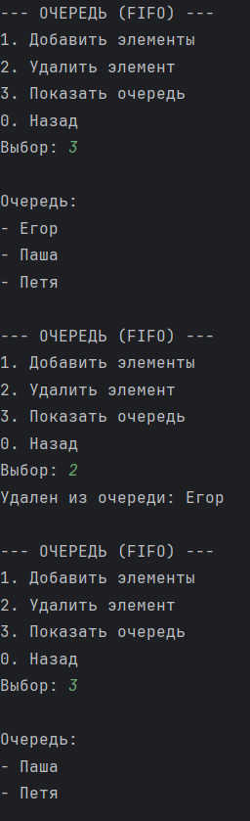
Рисунок 4 - Результат очереди (FIFO)
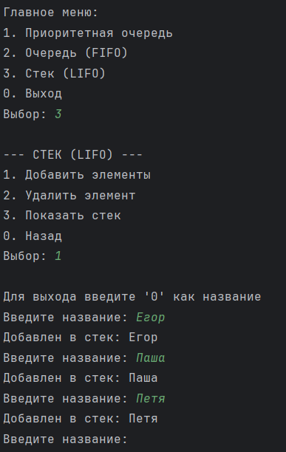
Рисунок 5 - Результат очереди (LIFO)
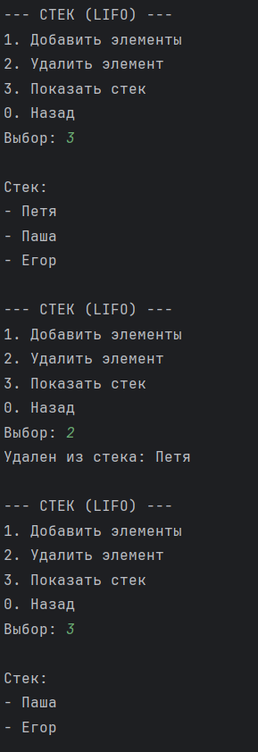
Рисунок 6 - Результат очереди (LIFO)

Дополнительное задание:
- Чтобы удалялись все элементы с одинаковым названием, а не только самый первый.
- Чтобы в очереди можно было переместить элементы в начало списка.
Итоговый код:
import java.util.Scanner;
class Node {
String data;
int priority;
Node next;
public Node(String data, int priority) {
this.data = data;
this.priority = priority;
this.next = null;
}
}
public class Main {
private static Node priorityHead = null;
private static Node queueFront = null;
private static Node queueRear = null;
private static Node stackTop = null;
private static Scanner scanner = new Scanner(System.in);
public static void main(String[] args) {
System.out.println("=== СТРУКТУРЫ ДАННЫХ ===");
int choice;
do {
System.out.println("\nГлавное меню:");
System.out.println("1. Приоритетная очередь");
System.out.println("2. Очередь (FIFO)");
System.out.println("3. Стек (LIFO)");
System.out.println("0. Выход");
System.out.print("Выбор: ");
choice = scanner.nextInt();
switch (choice) {
case 1:
priorityMenu();
break;
case 2:
queueMenu();
break;
case 3:
stackMenu();
break;
case 0:
System.out.println("Выход из программы");
break;
default:
System.out.println("Неверный выбор");
break;
}
} while (choice != 0);
scanner.close();
}
// ПРИОРИТЕТНАЯ ОЧЕРЕДЬ
private static void priorityMenu() {
int choice;
do {
System.out.println("\n--- ПРИОРИТЕТНАЯ ОЧЕРЕДЬ ---");
System.out.println("1. Добавить элементы");
System.out.println("2. Удалить элемент");
System.out.println("3. Удалить все элементы с заданным названием");
System.out.println("4. Показать очередь");
System.out.println("0. Назад");
System.out.print("Выбор: ");
choice = scanner.nextInt();
switch (choice) {
case 1:
addPriority();
break;
case 2:
removePriority();
break;
case 3:
removeAllByNamePriority();
break;
case 4:
showPriority();
break;
case 0:
break;
default:
System.out.println("Неверный выбор");
break;
}
} while (choice != 0);
}
private static void addPriority() {
System.out.println("\nДля выхода введите '0' как название");
while (true) {
System.out.print("Введите название: ");
String name = scanner.next();
if (name.equals("0")) {
break;
}
System.out.print("Введите приоритет: ");
int priority = scanner.nextInt();
Node newNode = new Node(name, priority);
if (priorityHead == null || priority > priorityHead.priority) {
newNode.next = priorityHead;
priorityHead = newNode;
} else {
Node current = priorityHead;
while (current.next != null && current.next.priority >= priority) {
current = current.next;
}
newNode.next = current.next;
current.next = newNode;
}
System.out.println("Добавлен: " + name + " (приоритет: " + priority + ")");
}
}
private static void removePriority() {
if (priorityHead == null) {
System.out.println("Очередь пуста");
return;
}
System.out.println("Удален: " + priorityHead.data);
priorityHead = priorityHead.next;
}
private static void removeAllByNamePriority() {
if (priorityHead == null) {
System.out.println("Очередь пуста");
return;
}
System.out.print("Введите название для удаления: ");
String targetName = scanner.next();
int count = 0;
Node current = priorityHead;
Node prev = null;
while (current != null) {
if (current.data.equals(targetName)) {
if (prev == null) {
priorityHead = current.next;
} else {
prev.next = current.next;
}
count++;
} else {
prev = current;
}
current = current.next;
}
if (count > 0) {
System.out.println("Удалено элементов: " + count);
} else {
System.out.println("Элементы с названием '" + targetName + "' не найдены");
}
}
private static void showPriority() {
System.out.println("\nПриоритетная очередь:");
if (priorityHead == null) {
System.out.println("Пусто");
return;
}
Node current = priorityHead;
while (current != null) {
System.out.println("- " + current.data + " (приоритет: " + current.priority + ")");
current = current.next;
}
}
// ОЧЕРЕДЬ FIFO
private static void queueMenu() {
int choice;
do {
System.out.println("\n--- ОЧЕРЕДЬ (FIFO) ---");
System.out.println("1. Добавить элементы");
System.out.println("2. Удалить элемент");
System.out.println("3. Удалить все элементы с заданным названием");
System.out.println("4. Переместить элемент на первое место");
System.out.println("5. Показать очередь");
System.out.println("0. Назад");
System.out.print("Выбор: ");
choice = scanner.nextInt();
switch (choice) {
case 1:
addQueue();
break;
case 2:
removeQueue();
break;
case 3:
removeAllByNameQueue();
break;
case 4:
moveToFront();
break;
case 5:
showQueue();
break;
case 0:
break;
default:
System.out.println("Неверный выбор");
break;
}
} while (choice != 0);
}
private static void addQueue() {
System.out.println("\nДля выхода введите '0' как название");
while (true) {
System.out.print("Введите название: ");
String name = scanner.next();
if (name.equals("0")) {
break;
}
Node newNode = new Node(name, 0);
if (queueRear == null) {
queueFront = newNode;
queueRear = newNode;
} else {
queueRear.next = newNode;
queueRear = newNode;
}
System.out.println("Добавлен в очередь: " + name);
}
}
private static void removeQueue() {
if (queueFront == null) {
System.out.println("Очередь пуста");
return;
}
System.out.println("Удален из очереди: " + queueFront.data);
queueFront = queueFront.next;
if (queueFront == null) {
queueRear = null;
}
}
private static void removeAllByNameQueue() {
if (queueFront == null) {
System.out.println("Очередь пуста");
return;
}
System.out.print("Введите название для удаления: ");
String targetName = scanner.next();
int count = 0;
Node current = queueFront;
Node prev = null;
while (current != null) {
if (current.data.equals(targetName)) {
if (prev == null) {
queueFront = current.next;
if (queueFront == null) {
queueRear = null;
}
} else {
prev.next = current.next;
if (current == queueRear) {
queueRear = prev;
}
}
count++;
} else {
prev = current;
}
current = current.next;
}
if (count > 0) {
System.out.println("Удалено элементов: " + count);
} else {
System.out.println("Элементы с названием '" + targetName + "' не найдены");
}
}
private static void moveToFront() {
if (queueFront == null) {
System.out.println("Очередь пуста");
return;
}
System.out.print("Введите название элемента для перемещения: ");
String targetName = scanner.next();
Node current = queueFront;
Node prev = null;
Node target = null;
while (current != null) {
if (current.data.equals(targetName)) {
target = current;
break;
}
prev = current;
current = current.next;
}
if (target == null) {
System.out.println("Элемент '" + targetName + "' не найден");
return;
}
if (target == queueFront) {
System.out.println("Элемент уже на первом месте");
return;
}
prev.next = target.next;
if (target == queueRear) {
queueRear = prev;
}
target.next = queueFront;
queueFront = target;
System.out.println("Элемент '" + targetName + "' перемещен на первое место");
}
private static void showQueue() {
System.out.println("\nОчередь:");
if (queueFront == null) {
System.out.println("Пусто");
return;
}
Node current = queueFront;
while (current != null) {
System.out.println("- " + current.data);
current = current.next;
}
}
// СТЕК LIFO
private static void stackMenu() {
int choice;
do {
System.out.println("\n--- СТЕК (LIFO) ---");
System.out.println("1. Добавить элементы");
System.out.println("2. Удалить элемент");
System.out.println("3. Удалить все элементы с заданным названием");
System.out.println("4. Показать стек");
System.out.println("0. Назад");
System.out.print("Выбор: ");
choice = scanner.nextInt();
switch (choice) {
case 1:
addStack();
break;
case 2:
removeStack();
break;
case 3:
removeAllByNameStack();
break;
case 4:
showStack();
break;
case 0:
break;
default:
System.out.println("Неверный выбор");
break;
}
} while (choice != 0);
}
private static void addStack() {
System.out.println("\nДля выхода введите '0' как название");
while (true) {
System.out.print("Введите название: ");
String name = scanner.next();
if (name.equals("0")) {
break;
}
Node newNode = new Node(name, 0);
newNode.next = stackTop;
stackTop = newNode;
System.out.println("Добавлен в стек: " + name);
}
}
private static void removeStack() {
if (stackTop == null) {
System.out.println("Стек пуст");
return;
}
System.out.println("Удален из стека: " + stackTop.data);
stackTop = stackTop.next;
}
// НОВЫЙ МЕТОД: Удаление всех элементов с заданным названием из стека
private static void removeAllByNameStack() {
if (stackTop == null) {
System.out.println("Стек пуст");
return;
}
System.out.print("Введите название для удаления: ");
String targetName = scanner.next();
int count = 0;
Node current = stackTop;
Node prev = null;
// Удаляем все элементы с заданным названием
while (current != null) {
if (current.data.equals(targetName)) {
if (prev == null) {
// Удаляем верхний элемент
stackTop = current.next;
} else {
// Удаляем элемент из середины или конца
prev.next = current.next;
}
count++;
} else {
prev = current;
}
current = current.next;
}
if (count > 0) {
System.out.println("Удалено элементов: " + count);
} else {
System.out.println("Элементы с названием '" + targetName + "' не найдены");
}
}
private static void showStack() {
System.out.println("\nСтек:");
if (stackTop == null) {
System.out.println("Пусто");
return;
}
Node current = stackTop;
while (current != null) {
System.out.println("- " + current.data);
current = current.next;
}
}
}

Вывод
В ходе выполнения лабораторной работы была разработана программа с реализованной приоритетной очередью, путём добавления элемента в список в соответствии с приоритетом объекта, структурой данных Очередь, структурой данных Стек.
Программа работает без ошибок. Получили опыт в создании проектов в среде IntelliJ IDEA, научились писать и отлаживать операторы условия и разветвляющихся алгоритмов на языке Java.

